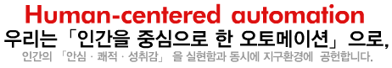

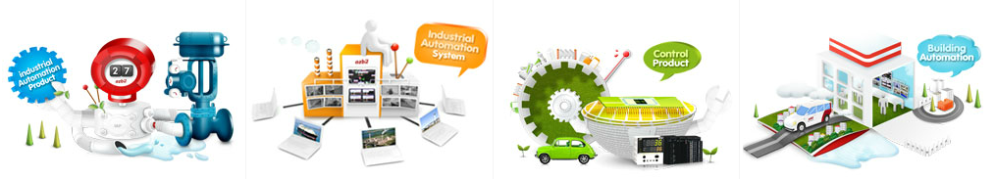

한국아즈빌㈜은 일본 azbil그룹이 100% 출자한 한국 내 자회사로 글로벌 30여개 거점 중 최초로 1999년에 설립된 회사입니다. 저희 한국아즈빌은 그룹 이념인 “인간을 중심으로 한 오토메이션”에 기반한 한국 내 산업 자동제어분야 전문기업으로서, 인간의 「안심ㆍ쾌적ㆍ성취감」을 실현함과 동시에 지구환경에 공헌합니다.
“인간중심의 인재경영”을 바탕으로, 우리와 함께 미래를 이끌어 나갈 패기있고 열정적인 인재를 기다립니다.

01. 모집부문 및 채용정보

분야 | 자격요건 | 구분 | 모집  인원 | 근무지
DCS 기술영업 | - 대졸(4년제) 이상  - 전공 : 공학계열(전기, 전자, 화공) 우대 | 채용  연계형  인턴 | 0명 | 서울 본사
공장자동제어  기술영업 | - 대졸(4년제) 이상  - 전공: 공학계열(화공, 전자, 전기, 기계 등)  - 경력직 3년 이상 | 채용  연계형  인턴  OR  경력 | 0명 | 서울 본사
CP기술영업 | - 전문대(2,3년제) 이상  - 전공: 공학계열(전자, 전기, 메카트로닉스 등)  - 자동제어 유관 업계 5년 이하  - 장비사 기술영업 및 엔지니어 경력 우대  (반도체, FPD, 이차전지, 공업로 등)  - 수원~천안 거주자 우대  ※ 기본 본사(서울) 근무이나, 필요 업무에 따라서 동탄  소재의 당사 쇼룸에서도 근무 가능한 체제로 운영 | 채용  연계형  인턴  OR  경력 | 0명 | 서울 본사
빌딩자동제어  영업 | - 전문대(2,3년제) 이상  - 전공 : 공학계열(기계, 전기, 제어계측)  - 경력직의 경우, 자동제어부문 3~5년 경력자 | 채용  연계형  인턴  OR  경력 | 0명 | 서울 본사
빌딩자동제어  기술영업 | - 전문대(2,3년제) 이상  - 전공 : 공학계열(기계, 전기, 제어계측 등)  - 경력직의 경우, 자동제어부문 경력 3년 이상  및 설계(CAD) 가능자 | 채용  연계형  인턴  OR  경력 | 0명 | 광주사무소
빌딩자동제어  설계 | - 전문대(2,3년제) 이상  - 전공: 공학계열(기계, 전기, 제어계측 등)  - 경력직의 경우, 자동제어부문 경력 3년 이상  - 자동제어 설계(CAD) 가능자  - 설계전산화 프로그램(BASpro 외) 사용자 우대 | 경력 | 0명 | 서울 본사
DCS 기술영업 | - 전문대(2,3년제) 이상  - 전공 : 공학계열(전기/전자, 화공 등) 우대  - 경력직의 경우, DCS/PLC 기술영업 5년 이상자 | 경력 | 0명 | 서울 본사

02. 직무내용

분야 | 직무내용 | 근무지
DCS 기술영업 | <신입>  - DCS(Distributed Control System) 및 관련 Solution 영업활동  - 신규시장 개척 및 기존고객 관리/제안영업  <경력>  - Process Control System 및 관련 Solution 영업활동  - 신규고객 발굴 및 사업기회 창출 | 서울 본사
공장자동제어  기술영업 | - 기술영업(석유화학 시장)  - End user 영업활동  - 대리점 업무대응 및 관리  - 견적, 기술미팅, 수주/매출 등 영업활동 담당 | 서울 본사
CP기술영업 | - Control Product 등 자동제어 제품의 국내 반도체, FPD(Flat Panel Display)계열 B2B 및 솔루션 영업  - 대상 품목: 콘트롤러, 센서류 및 관련 계기 솔루션 기술영업  - 대상 시장: 반도체, 디스플레이, 이차전지, 자동차, 공작기계, 공업로,  바이오 등  - 대상 업체: FA시장 전반의 장비사 | 서울 본사
빌딩자동제어  영업 | - BMS(빌딩자동제어시스템) & 기기영업  - 신규 및 기존 시장/ 고객 영업(제안 및 수주)  - 고객 관리(발주처, 건설사, 계장사, 대리점 영업)  - 기타 영업 제반 업무 | 서울 본사
빌딩자동제어  기술영업 | - 설계사무소 대상 기술영업  - 설계도서(도면, 시방서, 기술사양), 협의 및 작성  - 기타 제반 업무 | 광주사무소
빌딩자동제어  설계 | - 빌딩자동제어 설계  - 설계관련 프로그램, 의뢰서, 대장 등 관리  - 설계도서(도면, 견적서, 시방서, 기술사양서) 협의 및 작성  -기타 제반 업무 | 서울 본사

03. 공통사항

ㆍ 해외여행에 결격사유가 없는 분(남성의 경우 병역필 또는 면제)
ㆍ 국가등록장애인 및 국가보훈대상자는 관계법령에 의거 우대함

04. 근무조건

ㆍ근무 형태
- 신입: 채용연계형 인턴(2개월/ 인턴십 이후 평가를 통한 정규직 전환) (전환율 90%이상)
- 경력: 정규직(시용기간 3개월/ 급여 100% 지급)

ㆍ근무 시간: 주 5일/ 월~금(09:00~18:00)

ㆍ급여
- 연봉: 인턴- 회사내규에 따름(정규직 급여의 80% 수준)/ 경력- 면접 후 협의
- 퇴직연금 가입: DB/DC형 선택
- 인센티브 지급: 경영실적에 따라 경영성과급 지급 규정에 의거하여 지급

ㆍ근무지
- 서울 본사 : 서울특별서 영등포구 여의대로 14, KT여의도빌딩 8층
- 광주사무소 : 광주광역시 북구 유림로 140(동림동 274-2) 선택빌딩 4층 404호

05. 복리후생 제도

ㆍWork & Life Balance
- 유연근무제 운영: 시차출퇴근제, 임신기/육아기 근로시간 단축근무 등
- 휴가/휴일: 연차, 하계휴가 지급, 창립기념일 휴무
- 지원: 법인휴대전화, 사내 동호회 활동비, 명절선물
- 매년 우수사원 선정 및 포상금 지급
- 카페테리아, 사우회, 노사협의회 운영 등

ㆍWellness
- 의료비: 임직원 실손보험 지원(단체상해보험 가입)
- 종합검진: 최대 1맥만원 임직원 종합검진비 지원
- 장기근속자 포상휴가 및 포상금 지급
- 경조휴가 및 경조금 지급, 경조용품 지원
- 법인 리조트 지원(한화/ 대명/ 파인스톤)

ㆍCareer Development Program
- 어학(일어/영어): 사내 어학 프로그램 지원, 자기개발비 지원
- 사내외 직무능력향상교육 지원
- 해외연수

06. 채용절차
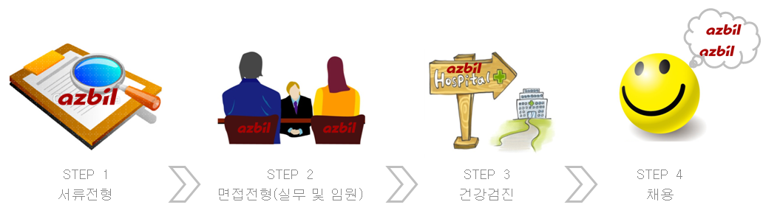

07. 접수기간 및 접수방법

ㆍ 접수기간: 6월 22일(목) ~ 7월 7일(금)까지
ㆍ 접수방법: 입사지원서 양식 다운로드 후 작성하여 자사 홈페이지 지원.
(채용 사이트 : kr.azbil.com/ApplyInfo/recruit_list/)
▶추천채용 인원의 경우 자사 홈페이지 접수 및 해당 인원에 대한 메일 안내 부탁드립니다.
(메일 : recruit@kr.azbil.com)
(메일 내용 : 00대학교 추천채용 000, 000 총 2명입니다)
ㆍ 제출서류(자사양식)
- 신입: 입사지원서, 자기소개서, 졸업(예정)증명서 각 1부
- 경력: 입사지원서, 자기소개서, 경력기술서, 졸업(예정)증명서 각 1부
▶졸업(예정)증명서는 반드시 보내주시기 바랍니다.
(발급이 불가한 경우, 현 학점이수 현황 및 졸업요건을 확인할 수 있는 서류를
같이 첨부해주시기 바랍니다.)
ㆍ 결과는 유선 혹은 이메일을 통한 개별 통보 드립니다.

08. 기타사항

ㆍ 홈페이지 주소: https://kr.azbil.com/
ㆍ 입사지원서 내용에 허위 사실이 판명될 경우, 입사가 취소될 수 있음
ㆍ 제출된 서류는 일체 반환하지 않으며, 본 목적 외 다른 용도로 사용되지 않음
ㆍ 문의처: 한국아즈빌㈜ 인사팀 E-Mail) recruit@kr.azbil.com TEL) 010-8360-6791

